Nota: es todos estos ejercicios la interfaz debe ser lo más sencilla posible, en el sentido de que lo que importa es que el script introduzca las entradas indicadas y las salidas, pero sin preocuparse de detalles de presentación.

EJERCICIOS DE TÉCNICAS BÁSICAS PROGRAMACIÓN, expresiones y decisión con if

01. Desarrolla un script que solicite que el usuario introduzca 2 números, los obtenga y produzca como salida la suma, resta, producto, cociente y resto de ambos números.

Ejemplo de entrada: (las entradas aparecen en fondo gris) (Enviar y Reset representan botones html)
Introduzca el primer número: 30
Introduzca el segundo número: 10
La suma es: 40
La resta es: 20
El producto es: 800
El resto es: 0
Enviar Reset

02. Desarrolla un script que solicite al usuario introducir la velocidad inicial (u), aceleración de un objeto (a) y tiempo transcurrido (t) y produzca como salida la velocidad final (v) y distancia recorrida (s), usando las ecuaciones siguientes:
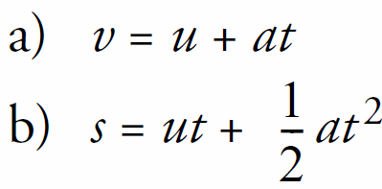
(La entrada tendrá un formato similar a la del ejercicio 01 mutatis mutandis)

03. Desarrolla un script que solicite que el usuario introduzca la pluviosidad (en litros/m2) más alta para un país en el registro histórico, la pluviosidad del año actual y recoja los valores introducidos. Después comprobará si la pluviosidad del año actual es mayor que la más alta e imprimirá un mensaje adecuado. (usar solamente la sentencia if).

(La entrada tendrá un formato similar a la del ejercicio 01 mutatis mutandis)

04. Desarrolla un script que solicite al usuario introducir 3 enteros diferentes, y luego imprima su suma, media, producto, el mayor y el menor de los números. (usar solamente la sentencia if)

(La entrada tendrá un formato similar a la del ejercicio 01 mutatis mutandis)

05. Desarrolla un script que le permita al usuario introducir el número total de segundos transcurridos desde el comienzo de un evento dado y los convierta en información con el formato horas:minutos:segundos

(La entrada tendrá un formato similar a la del ejercicio 01 mutatis mutandis)

06. Desarrolla un script que saque en una "textarea" html la formas siguientes (utiliza asteriscos):

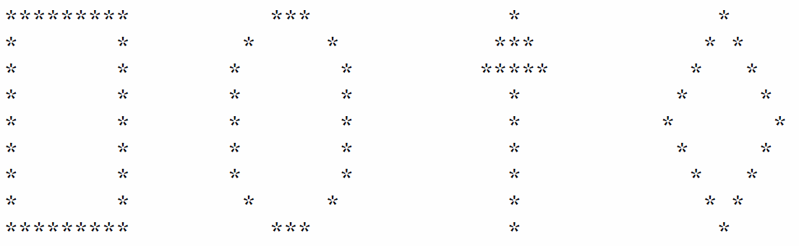

07. Desarrolla un script que solicite al usuario introducir un entero e indique si es par o impar.

(La entrada tendrá un formato similar a la del ejercicio 01 mutatis mutandis)

08. Desarrolla un script que solicite que el usuario introduzca 2 números enteros, los obtenga e informe de si el primer entero es múltiplo del segundo entero.

(La entrada tendrá un formato similar a la del ejercicio 01 mutatis mutandis)

09. Desarrolla un script que solicite que el usuario introduzca un entero de 5 dígitos, y muestre como salida los dígitos individuales separados uno del otro por 4 espacios.
Por ejemplo: si el usuario introduce 34452, la salida será: 3····4····4····5····2 (···· = 4 espacios).

(La entrada tendrá un formato similar a la del ejercicio 01 mutatis mutandis)

10. Desarrolla un script que calcule una tabla de los cuadrados y cubos de los números del 0 al 10. No usar bucles.

(La entrada tendrá un formato similar a la del ejercicio 01 mutatis mutandis)

